Trường Đại học Công nghệ - ĐHQGHN  
Khoa Công nghệ thông tin

-------------------------

***BÀI TẬP LỚN: PHÂN TÍCH & THIẾT KẾ HƯỚNG ĐỐI TƯỢNG***

***Giảng viên: PGS. TS. Đặng Đức Hạnh***

***ThS. Trần Mạnh Cường***



**CLASS DESIGN**

**GREENMART - CHỢ NÔNG SẢN SẠCH**

**HÀNG ĐẦU VIỆT NAM**

21020035 - Nguyễn Huy Thái

21020394 - Kiều Minh Tuấn

2102055 - Trần Hồng Quân

21020032 - Đỗ Quốc Tuấn

21020031- Ngô Văn Tuân

*Hà Nội, ngày 08 tháng 05 năm 2024*

# Mục lục

**Mục lục 2**

**Lịch sử sửa đổi 3**

**1. Xác định phương thức 4**

1.1 Quản lý giỏ hàng 4

1.2 Quản lý mặt hàng 4

1.3 Quản lý tài khoản 5

1.4 Thanh toán 5

**2. Xác định trạng thái 6**

2.1 Mặt hàng 6

2.2 Đơn hàng 7

2.3 Tài khoản 7

**3. Xác định thuộc tính 8**

3.1 Quản lý giỏ hàng 8

3.2 Quản lý mặt hàng 9

3.3 Quản lý tài khoản 10

3.4 Thanh toán 11

**4. Xác định phụ thuộc và liên kết 12**

4.1 Quản lý giỏ hàng 12

4.2 Quản lý mặt hàng 13

4.3 Quản lý tài khoản 14

4.4 Thanh toán 15

**5. Xác định khái quát 16**

# Lịch sử sửa đổi

| **Người sửa đổi** | **Thời gian** | **Các thay đổi** | **Phiên bản** |
| --- | --- | --- | --- |
| Kiều Minh Tuấn | 08/05/2024 | Khởi tạo tài liệu | 1.0 |
| Kiều Minh Tuấn | 17/05/2024 | Sửa đổi biểu đồ | 1.1 |
| Kiều Minh Tuấn | 18/05/2024 | Hoàn thành sơ đồ Xác định khái quát | 1.2 |
| Trần Hồng Quân | 18/05/2024 | Hoàn thành tài liệu | 1.3 |

# 

# 

# 1. Xác định phương thức

## **1.1 Quản lý giỏ hàng**

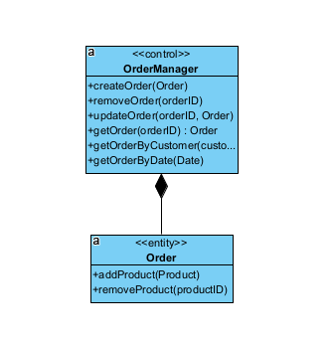

## **1.2 Quản lý mặt hàng**

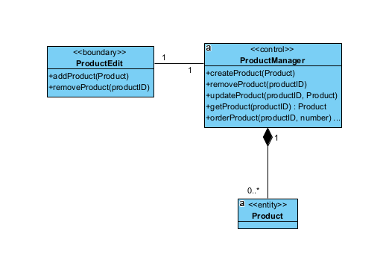

## **1.3 Quản lý tài khoản**

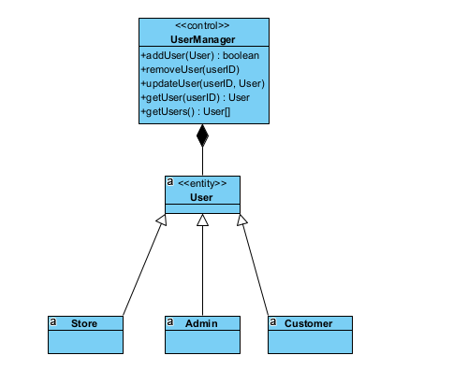

## **1.4 Thanh toán**

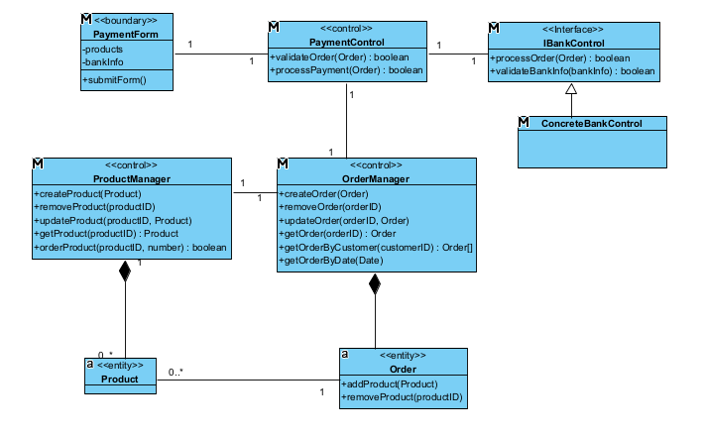

# 2. Xác định trạng thái

## **2.1 Mặt hàng**

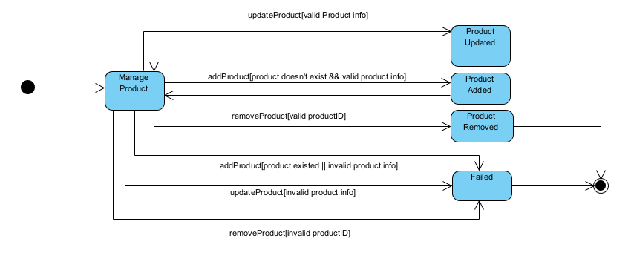

## **2.2 Đơn hàng**

## 

## 

## **2.3 Tài khoản**

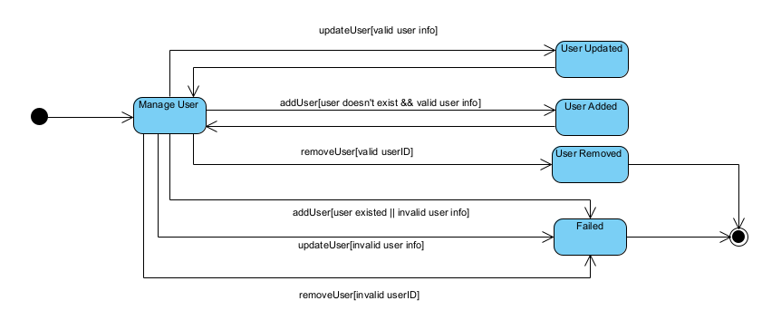

# 3. Xác định thuộc tính

## **3.1 Quản lý giỏ hàng**

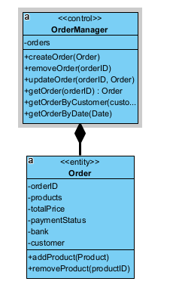

## **3.2 Quản lý mặt hàng**

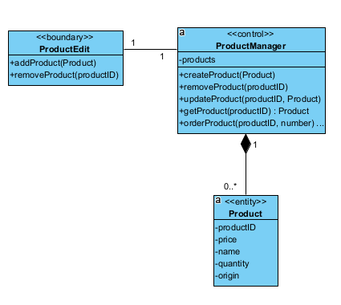

## **3.3 Quản lý tài khoản**

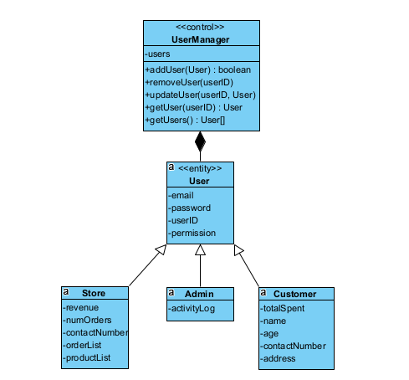

## **3.4 Thanh toán**

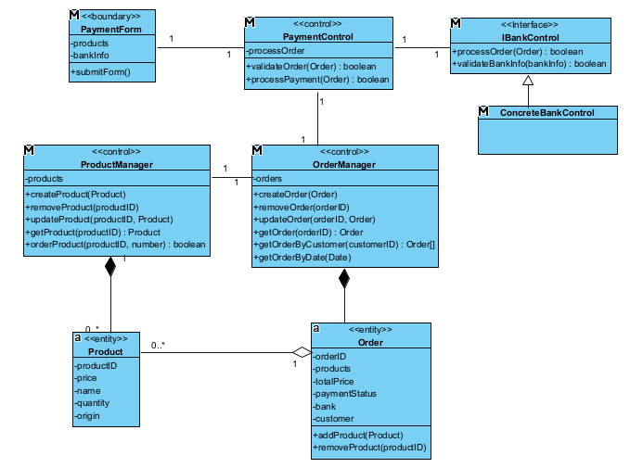

# 4. Xác định phụ thuộc và liên kết

## **4.1 Quản lý giỏ hàng**

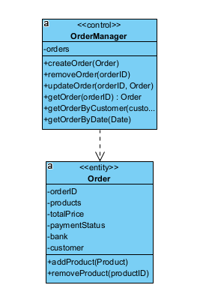

## **4.2 Quản lý mặt hàng**

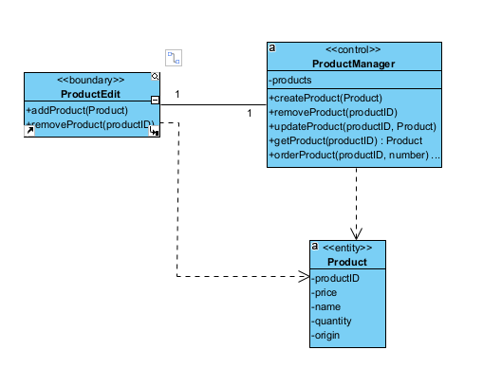

## **4.3 Quản lý tài khoản**

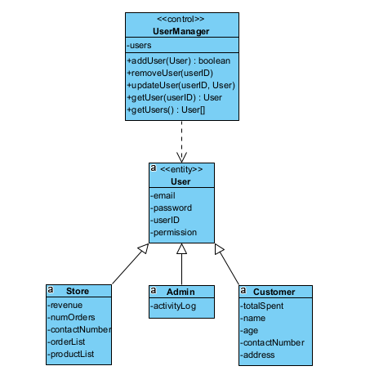

## **4.4 Thanh toán**

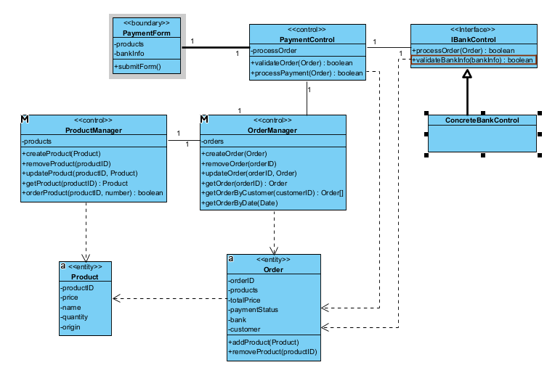

# 5. Xác định khái quát

